Это нужно знать !!!
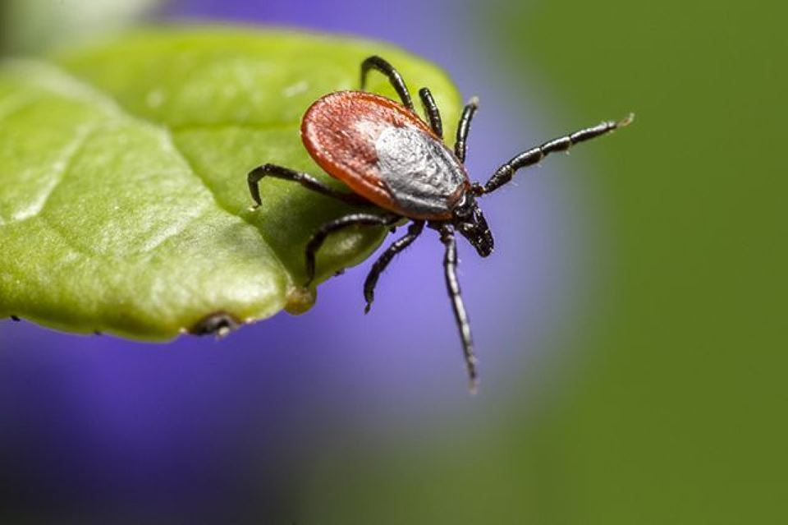
Клещи – маленькие, но очень опасные хищники, живущие в лесной, лесопарковой зоне, в кустарниках, высокой траве, которые являются основными переносчиками и хранителями клещевых инфекций (клещевой боррелиоз, клещевой энцефалит и др.).
Место обитания клещей – почва, из которой они выходят, когда становится тепло, затем поднимаются на растения, но не выше 1-1,5 м. В пасмурную и прохладную погоду клещи активнее, а вот в сухие и жаркие дни они нападают редко – такая погода им не нравится. В основном клещи концентрируются в тени, по лесным тропам, где проще прокормиться. Клещи наиболее активны с 8 до 11 и с 17 до 19 часов, когда нет яркого солнца.
Клещи довольно агрессивны по отношению к человеку, присосавшись, могут удерживаться на теле до 10 суток. Чаще присасываются к коже головы, шеи, паховых областей живота. Присасывание клеща безболезненно и обычно происходит незаметно.
Следует помнить, что клещи активны в течение всего теплого периода года (с апреля по октябрь).
Как происходит заражение клещевыми инфекциями?
Возбудители клещевых инфекций проникают в организм человека:
- при присасывании зараженного клеща;
- через микротравмы на коже при снятии клеща незащищенными руками или случайном раздавливании, при попадании на конъюнктиву глаза;
- вирус клещевого энцефалита может передаваться при употреблении в пищу некипяченого козьего молока или продуктов его переработки.
Как защититься от нападения клещей?
- одежда для посещения леса должна быть из плотной, не ворсистой ткани. Клеща легче заметить на светлой одежде;
- при передвижении по лесу старайтесь держаться середины тропинок. Для отдыха лучше выбирать солнечные проветриваемые поляны без кустарников, вдали от оврагов и пастбищ;
- исключите возможность заползания клещей под одежду (рубашку или куртку нужно заправить в брюки, брюки в носки, надеть сапоги, плотно застегнуть манжеты и ворот рубашки). Обязательно надевайте головной убор;
- пользуйтесь средствами, отпугивающими клещей, которые наносятся на одежду или кожу в соответствии с инструкцией. Репелленты можно приобрести в аптечной и торговой сети;
- каждый час осматривайте себя и своих спутников с целью снятия с одежды или тела ползающих насекомых. Излюбленные места присасывания клещей – область головы (за ушами) и шеи, подмышечные впадины и паховые складки, область пупка, кожа под лопатками и по ходу позвоночника, где одежда менее плотно прилегает к телу;
- клещ может переползти на человека и с тела домашних животных. Собак следует выгуливать на поводке на специальных площадках для выгула животных. Для защиты животного от нападения клещей необходимо применять ошейники, обработанные репеллентами, акарицидные капли, которые втираются в холку животного и пр. Перед сезоном активности клещей лучше обратиться к ветеринарному специалисту для консультации и подбора оптимального средства, предупреждающего укусы клещей;
- тщательно осматривайте предметы и цветы, принесенные из леса – с ними вы можете занести в дом клеща;
- на дачном участке своевременно убирайте мусор, вырубайте ненужные кустарники и выкашивайте траву.
- Проводите мероприятия по уничтожению грызунов;
o не допускайте выпаса коз в лесной зоне на неокультуренных пастбищах и ежедневно осматривайте животных на наличие клещей. Козье молоко употребляйте в пищу только в кипяченом виде.
О вакцинации против клещевых инфекций
Самым надежным способом профилактики от клещевого вирусного энцефалита является вакцинация. Однако прививка существует только от клещевого энцефалита, от других клещевых заболеваний вакцин нет. Вакцинироваться против клещевого энцефалита можно круглый год, но планировать вакцинацию нужно таким образом, чтобы с момента второй прививки прошло не менее 2 недель до возможной встречи с клещом. По вопросам вакцинации против клещевого энцефалита можно обраться в районную поликлинику УЗ «Кореличская ЦРБ».
Что делать, если укусил клещ?
При обнаружении на теле присосавшегося клеща следует немедленно обратиться в учреждение здравоохранения для его удаления. Если такой возможности нет, клеща следует удалить самостоятельно любым доступным способом: при помощи иглы, хлопчатобумажной нити, пинцета. Клеща осторожно вытягивают за брюшко, слегка раскачивая пинцетом или при помощи скользящей петли из хлопчатобумажной нитки, накинутой как можно ближе к хоботку. Клеща необходимо извлечь целиком, нельзя допускать отрыва брюшка от головки. После удаления клеща место укуса необходимо обработать любым спиртсодержащим средством, и обратиться в учреждение здравоохранения для назначения профилактического лечения.
Где можно исследовать клеща?
В настоящее время исследовать клещей, снятых с людей можно в приемном отделении УЗ «Гродненская областная инфекционная клиническая больница» по адресу: г. Гродно, б-р Ленинского комсомола, 57 (прием клещей осуществляется круглосуточно, тел.43-52-09) – на наличие возбудителей клещевого энцефалита, болезни Лайма, анаплазмоза, эрлихиоза (стоимость исследования – 25,0 рублей). Также прием клещей осуществляется в лаборатории вирусологических исследований и диагностики ВИЧ/СПИД Гродненского ЦГЭОЗ по адресу: г. Гродно, пр. Космонавтов, 58, 2 этаж.

